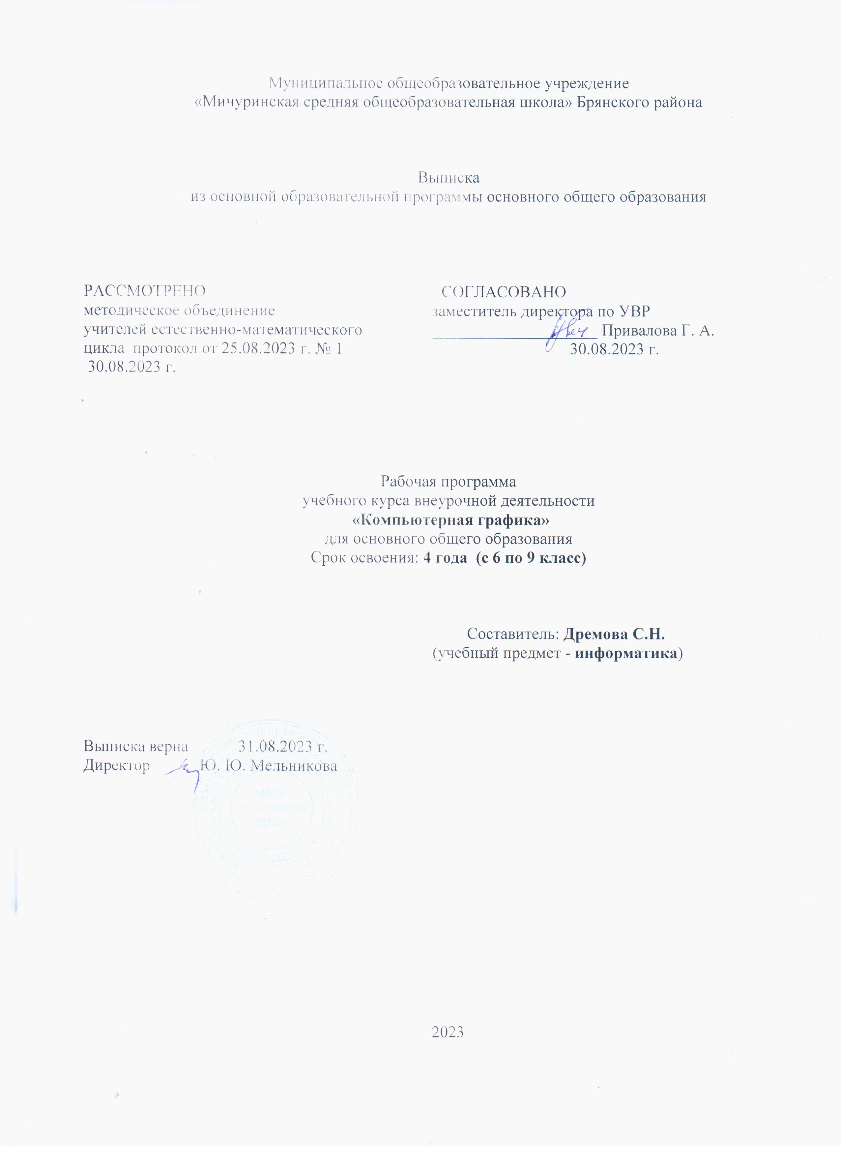
Пояснительная записка
Компьютерная графика не только развивает воображение и творческое мышление ребенка, но и знакомит его с основами информационных технологий в более полном объеме, позволяет на практике осуществлять требуемые алгоритмы, формирует понимание технологического процесса.
Данный курс рассчитан на школьников 6 – 9 х, классов, направлен на развитие и ориентирован на удовлетворение и поощрение любознательности учащихся. Содействует воспитанию нового поколения, отвечающего по своему уровню развития и образу жизни условиям информационного общества.
- способствует расширению знаний, связанных c созданием и обработкой графических изображений при создании шаблонов презентаций;
- формирует начальные навыки создания и профессиональной обработки графических изображений, которые способствуют их успешной реализации в современном мире;
- способствует профориентации школьников в мире профессий, связанных с использованием знаний этих наук;
- развивает познавательную активность учащихся; творческое и операционное мышление.
Цель программы – овладение учащимися совокупностью основных стандартных приемов работы с векторным графическим редактором и развитие интереса к собственным открытиям через поисковую деятельность во внеурочной деятельности.
В ходе данного курса необходимо сформировать умения создавать и редактировать объекты, составлять из простых объектов сложные, освоить приемы взаимного расположения объектов, выравнивания и распределения.
Несмотря на огромное многообразие векторных графических редакторов, основные приемы работы с векторными изображениями остаются неизменными.
Векторный редактор является отличным инструментом как для опытного дизайнера, так и для начинающего пользователя, и вполне может использоваться для обучения школьников.
Изучение теоретического материала сочетается с выполнением практических работ. Контроль осуществляется практически на каждом уроке (визуальный контроль либо самоконтроль).
Результативность оценивается на основе наблюдений за текущей работой обучающихся и по результатам проверки выполнения практических работ в процессе изучения каждого из разделов.
Образовательные задачи:
- познакомить с основными возможностями и операциями редактирования и обработки изображений в графическом редакторе;
- сформировать умения работать с графическим редактором, умения создавать векторные документы, используя набор инструментов, имеющихся в изучаемом приложении;
- продолжить работу по формированию образовательных компетенций в области информационной культуры и компьютерных технологий.
Развивающие задачи:
- содействовать развитию познавательного интереса к информатике, самостоятельности, творческих и дизайнерских способностей учащихся;
- развивать творческие способности и экспериментирование;
- развивать у детей адекватную собственную самооценку своей деятельности и одноклассников.
Воспитательные задачи:
- воспитание ответственного отношения к информации с учетом правовых и этических аспектов ее распространения;
- избирательного отношения к полученной информации.
В рамках курса «Работа с векторным графическим редактором» предполагается использование следующих форм обучения:
- коллективная – обсуждения новых понятий, совместный поиск и анализ примеров;
- фронтальная – синхронная работа учащихся по освоению и завершению работы над конкретным документом под руководством учителя;
- самостоятельная – подразумевает выполнение практической работы за компьютером, где преподаватель обеспечивает индивидуальный контроль за работой учащихся.
Особое внимание в курсе «Работа с векторным графическим редактором» уделяется содержанию практических работ. Их подбор направлен на развитие ассоциативного и образного видов мышления, абстрактного, пространственного, операционного.
Успех обучения во многом зависит от того, какие методы и приемы использует педагог, чтобы донести до детей определенное содержание, сформировать у них знания, умения, навыки.
Поэтому в работе используются следующие методы обучения:
- словесные;
- наглядные;
- практические;
- частично-поисковая работа с планированием шагов поиска по освоению программных средств и технологии средств обучения;
- репродуктивный (воспроизводящий);
- проблемный (педагог ставит проблему и вместе с детьми ищет пути ее решения);
- эвристический (проблема формулируется детьми, ими и предлагаются способы ее решения).
Программа курса по информатике с использованием графического редактора разработана с учетом логики учебного процесса основного образования, межпредметных связей. Компьютерная графика не только развивает воображение и творческое мышление ребенка, но и знакомит его с основами информационных технологий в более полном объеме, позволяет на практике осуществлять требуемые алгоритмы, формирует понимание технологического процесса.
ПЛАНИРУЕМЫЕ РЕЗУЛЬТАТЫ
Предметные результаты
Учащиеся должны овладеть основами компьютерной графики, а именно, должны знать:
- область применения графического редактора;
- особенности, достоинства и недостатки векторной графики;
- методы описания цветов в компьютерной графике – цветовые модели;
- способы получения цветовых оттенков на экране монитора и принтере;
- способы хранения изображений в файлах растрового и векторного форматов.
В результате освоения свободно векторного графического редактора учащиеся должны уметь:
- выделять фрагменты изображений с использованием различных инструментов;
- перемещать, копировать выделенные области;
- монтировать фотографии, т.е. создавать коллажи;
- редактировать фотографии;
- рисование с помощью разнообразия кистей на панели инструментов;
- создавать векторные изображения с использованием графических примитивов;
- редактировать векторные изображения.
Программа обеспечивает достижение следующих личностных, метапредметных и предметных результатов:
Личностные результаты:
- учебно-познавательного интерес к графическому творчеству;
- навык самостоятельной работы и работы в группе при выполнении практических творческих работ;
- выработка навыков применения средств ИКТ в повседневной жизни, при выполнении индивидуальных и коллективных проектов, в учебной деятельности, дальнейшем освоении профессий, востребованных на рынке труда;
- способность к самооценке на основе критерия успешности деятельности;
- заложены основы социально ценных личностных и нравственных качеств: трудолюбие, организованность, добросовестное отношение к делу, инициативность, любознательность, потребность помогать другим, уважение к чужому труду и результатам труда;
- обучение здоровье сберегающим технологиям при работе на личном компьютере и при работе в компьютерном классе: организация рабочего места, режима работы, порядка и способов умственной деятельности.
Школьники получат возможность для формирования:
- устойчивого познавательного интереса к творческой графической деятельности;
- возможности реализовывать творческий потенциал в собственной графической деятельности, осуществлять самореализацию и самоопределение личности на эстетическом уровне;
- осознавать систему общечеловеческих ценностей.
Метапредметные результаты:
Регулятивные:
- развитие познавательных интересов, интеллектуальных и творческих способностей средствами ИКТ;
- умение при помощи информационных технологий самостоятельно искать, отбирать, анализировать и сохранять информацию по заданной теме;
- умение оформлять и представлять материал с помощью средств презентаций, проектов;
- осуществлять итоговый и пошаговый контроль в своей деятельности;
- адекватно воспринимать оценку своих работ окружающими;
- вносить необходимые коррективы в действие после его завершения на основе оценки и характере сделанных ошибок.
Познавательные:
- освоение знаний, составляющих основу компьютерной графики;
- овладение навыками работы с различными видами графической информации с помощью компьютера и других средств информационных и коммуникационных технологий (ИКТ);
- знание мультимедийных технологий.
Коммуникативные:
- умение работать в группе: слушать и слышать других, считаться с чужим мнением и аргументировано отстаивать свое, организовывать совместную работу на основе взаимопомощи и уважения;
- умение обмениваться информацией, фиксировать ее в процессе коммуникации;
- сотрудничать и оказывать взаимопомощь, доброжелательно и уважительно строить свое общение со сверстниками и взрослыми;
- формировать собственное мнение и позицию.
Учащиеся должны знать и уметь:
- знать правила по технике безопасности в компьютерном классе;
- уметь выполнять правила техники безопасности. Использовать компьютер по назначению;
- знать значение слов графика, графический редактор, растровая и векторная графика, логотип, интерфейс и т.д.;
- уметь правильно употреблять новые слова в собственной речи;
Способы проверки результатов
В процессе обучения детей по данной программе отслеживаются три вида результатов:
- текущие (цель – выявление ошибок и успехов в работах обучающихся);
- промежуточные (проверяется уровень освоения детьми программы за полугодие);
- итоговые (определяется уровень знаний, умений, навыков по освоению программы за весь учебный год и по окончании всего курса обучения).
Выявление достигнутых результатов осуществляется:
- через отчётные просмотры законченных работ;
- отслеживание личностного развития детей осуществляется методом наблюдения и фиксируется в рабочей тетради педагога;
- выполнение творческой работы.
В работе по программе используются педагогические принципы:
- принцип доступности (раннее полученные знания должны обеспечить выполнение требований нового уровня. Изучение материала ведётся от простого к сложному);
- принцип систематичности, последовательности.
Учебный материал изучается в системе, педагог вместе с детьми идёт от простых знаний к более сложным.
- принцип учёта возрастных и индивидуальных особенностей.
Компьютерная графика предполагает проявление и развитие индивидуальности. Создание оптимальных условий для самореализации каждого воспитанника в процессе освоения материалом с учетом возраста, пола ребенка, накопленного им индивидуального опыта, особенностями его эмоциональной и познавательной сферы.
Благодаря индивидуальному подходу педагог стимулирует развитие каждого ребёнка, что необходимо для совершенствования индивидуальных способностей и талантов.
- принцип наглядности.
Обучение должно быть наглядным, чтобы каждое знание опиралось на живое восприятие и представление.
Основные формы педагогического общения:
- монолог;
- диалог.
При создании условий для внутреннего диалога проектируются ситуационные задачи следующего характера:
- выбор решения из альтернатив;
- разрешение проблемных ситуаций;
- поиск суждений относительно определенного факта или явления;
- решение задач неопределенного характера (не имеющих однозначного решения).
Похвала, одобрение, положительные отметки, награждение лучших. Методы поощрения направлены на закрепления положительного поведения детей.
- метод оценки.
Положительная оценка словом, взглядом, жестом стимулирует ребёнка учиться, трудиться, играть, творить. Чтобы проверить и оценить результаты, после выполнения задания необходимо показать лучшие работы, отмечая те, где наиболее удачно выполнена задача. Обратить внимание детей на положительные стороны тех или иных работ. Не захваливать, но и стараться не обойти вниманием каждого ребенка. Такой способ оценки результатов детских работ даёт стимул к совершенствованию и желание достичь большего. Важно также, чтобы оценивался труд, а не личность, особенно если оценка педагогом даётся отрицательная.
Дети 6-х классов уже способны оценивать свои действия самостоятельно. Поэтому необходимо привлекать детей к проведению самоанализа (сравнивая свою работу с образцом), учить анализировать работу, давать адекватную собственную самооценку своей деятельности и одноклассников. Тем самым у детей развивается аналитическое мышление.
На изучение учебного курса «Компьютерная графика» отводится 51 часа: в 6 классе – 17 часов (0,5 часа в неделю), в 7 классе – 17 часов (0,5 часов в неделю), в 8 классе – 17 часов (0,5 часов в неделю), в 9 классе – 17 часов (0,5 часов в неделю)..

СОДЕРЖАНИЕ ПРОГРАММЫ
Раздел 1. Знакомство с графическим редактором
Тема 1.1 Введение в компьютерную графику
Основные формы работы. Техника безопасности в компьютерном классе. История развития компьютерной графики. Виды компьютерной графики.
Тема 1.2. Интерфейс программы
Знакомство с интерфейсом векторного графического редактора. Организация рабочего места. Знакомство с панелью команд и панелью инструментов в графическом редакторе.
Тема 1.3. Создание, изменение и сохранение рабочего окна программы
Создание нового документа в векторном графическом редакторе. Изменение свойств документа. Знакомство с клавишами быстрого доступа. Сохранение документа.
Практическое занятие: выполнение практической работы: «Создание и изменение рабочего окна».
Раздел 2. Основы работы с объектами
Тема 2.1. Создание и редактирование фигур с помощью различных инструментов рисования
Создание и редактирование фигур: «Квадрат и прямоугольник», «Круг эллипс и дуга». Изучение возможностей инструмента «Звездочки и многоугольники». Искажение фигур. Инструмент «Спирали».
Практическое занятие: изображение собственной фигуры «Я так вижу» в векторном графическом редакторе.
Тема 2.2. Выравнивание, дублирование и распределение. Группировка объектов
Группировка и разгруппировка нарисованных фигур. Выравнивание, дублирование и распределение объекта на рабочем листе программы.
Практическое занятие: нарисовать персонажа с помощью группировки объектов.
Тема 2.3. Заливка и штрих
Изучение вкладок: заливка, цвет штриха, стиль штриха. Виды градиентов. Регулирование альфа-канала. Установка толщины и других параметров штриха.
Практическое занятие: применение градиентной заливки к персонажу, созданному на прошлом занятии.
Тема 2.4. Клонирование объектов
Клонирование и копирование объекта на рисунке. Создание узоров из клона. Применение команды «продублировать» на изображенных объектах.
Практическое занятие: самостоятельно создать рисунок «цветочная поляна», используя авторские кисти для создания цветов и травы.
Раздел 3. Создание и редактирование контуров объекта
Тема 3.1. Закраска рисунков и контуров
Знакомство с понятием «контур» в векторном графическом редакторе. Изменение контура. Смещение узлов. Текстурная заливка.
Практическое занятие: используя изученные методы рисования и заливки нарисовать объекты по темам.
Тема 3.2. Изменение стиля градиента и толщины контура
Создание цвета на фигуре. Применение радиальной и линейной градиентной заливки. Создание прозрачности и размытия контура. Изменение толщины контура. Изменение вида угла контура. Установка маркеров цвета на линии.
Практическое занятие: выполнение практической работы «Домик в деревне».
Раздел 4. Создание изображений с помощью кривых
Тема 4.1. Элементы кривых. Редактирование формы кривой.
Элементы кривых: узлы и траектории. Редактирование кривых.
Тема 4.2. Особенности рисования с помощью контурных кривых
Создание иллюстраций из кривых. Знакомство с определением «траектория». Объединение кривых.
Практическое занятие: нарисовать предложенные объекты с помощью кривых.
Раздел 4. Создание изображений с помощью кривых
Тема 4.3. Создание рисунков при помощи кривых Спиро и Распылитель
Кривые Безье и Спиро на панели инструментов. Рисование абстрактных рисунков при помощи кривых Спиро и кривых Безье. Рисование прямой и ломаной линии.
Практическое занятие: выполнение практической работы «Работа с фоном».
Раздел 5. Работа с текстом
Тема 5.1. Работа по созданию текстового объекта
Создание и правка текстовых объектов в векторном графическом редакторе. Выделение и трансформация объектов. Изменение полиграфических параметров текста.
Практическое занятие: написать поздравительную открытку, применив полиграфические параметры текста.
Тема 5.2. Расположение текста вдоль прямой и кривой
Создание и правка текстовых объектов. Расположение символов относительно друг друга по высоте. Распределение текста вдоль траектории. Ввод текста по контору.
Практическое занятие: создание эффекта «землетрясение» для букв текста.
Тема 5.3. Заверстывание текста в блок
Геометрические фигуры и объекты в векторном графическом редакторе. Изучение команды «Заверстать в блок».
Практическое занятие: добавление текста в объект.
Тема 5.4. Кёрнинг текста в
Знакомство с определением «Кёрнинг». Изучение комбинаций клавиш для поворота букв текста. Изменение параметров ручного кёрнинга.
Раздел 6. Растровые и векторные изображения
Тема 6.1. Вставка растровых фрагментов
Векторный формат. Способы добавления изображений на холст. Команда «Импортировать». Применение к изображению разные трансформации.
Практическое занятие: создание коллажа при помощи добавленных изображений jpg.
Тема 6.2. Перевод из векторного в растровое изображение
Знакомство с автоматической векторизацией. Режимы одиночного и множественного сканирования. Использование режима сокращения яркости. Ручная векторизация. Заливка вектором. Растеризация.
Практическое занятие: выполнение лабораторной работы «Перевод изображения из векторного в растровое»
Раздел 7. Творческая работа с использованием графического редактора
С помощью изученных методов рисования в векторном графическом редакторе учащимся предлагается задание нарисовать логотип, придумать и оформить свою визитку и создать свой шаблон сайта в векторном графическом редакторе. По окончанию изучения курса проводится выставка творческих проектов учащихся. Свои проекты, учащиеся демонстрируют, выбирают и анализируют лучшие работы.
Подводя итог, стоит сказать, что данный курс будет способствовать развитию творческого мышления у учащихся, умению ориентироваться в информационном пространстве с учетом поставленных задач, а также возможности самостоятельно встраивать алгоритм для решения возникающих проблем.
ТЕМАТИЧЕСКОЕ ПЛАНИРОВАНИЕ
№ п/п | Наименование разделов и тем программы | Количество часов |  |  | Электронные (цифровые) образовательные ресурсы
№ п/п | Наименование разделов и тем программы | Всего | Контрольные работы | Практические работы | Электронные (цифровые) образовательные ресурсы
6 класс
1. | Работа с векторным графическим редактором | 8 |  | 7 | http://interneturok.ru
2. | Основы работы с объектами | 9 |  | 8 | http://school.sgu.ru
7 класс
3. | Работа с векторным графическим редактором | 7 |  | 6 | http://interneturok.ru
4. | Создание и редактирование контуров объекта | 10 |  | 9
8 класс
5. | Создание изображений с помощью кривых | 10 |  | 9 | http://interneturok.ru
 | Работа с текстом | 7 |  | 6 | http://school.sgu.ru
9 класс
6. | Растровые и векторные изображения | 5 |  | 4 | http://school.sgu.ru
7. | Творческая работа с использованием графического редактора | 12 |  | 12 | http://interneturok.ru
ИТОГО: |  | 68 |  | 61

УЧЕБНО-МЕТОДИЧЕСКОЕ ОБЕСПЕЧЕНИЕ ОБРАЗОВАТЕЛЬНОГО ПРОЦЕССА
- Бутакова, Н.Г. Компьютерная графика / Н.Г. Бутакова. - М.: МГИУ, 2008. - 216 c.
- Залогова, Л.А. Компьютерная графика. Элективный курс: Учебное пособие / Л.А. Залогова. - М.: Бином. ЛЗ, 2009. - 213 c.
- Миронов, Д. Компьютерная графика в дизайне / Д. Миронов. - СПб.: BHV, 2014. - 560 c.
- Тозик, В.Т. Компьютерная графика и дизайн: Учебник / В.Т. Тозик. - М.: Academia, 2016. - 672 c.
МЕТОДИЧЕСКИЕ МАТЕРИАЛЫ ДЛЯ УЧИТЕЛЯ
Поурочные планы и технологические карты к урокам математики
ЦИФРОВЫЕ ОБРАЗОВАТЕЛЬНЫЕ РЕСУРСЫ И РЕСУРСЫ СЕТИ ИНТЕРНЕТ
- Внеурочная деятельность [Электронный ресурс]. – Режим доступа: http://www.dub-sh.ru/index.php/action/extracurricular-activities
- Внеурочная деятельность по ФГОС [Электронный ресурс]. – Режим доступа: http://nsportal.ru/forum/nachalnayashkola/2012/02/26/vneurochnaya-deyatelnost-po-fgos
- http://school-collection.edu.ru
- http://www.informatika.ru Материалы по информатике в Единой коллекции цифровых образовательных ресурсов
- http://webpractice.cm.ru сайт Сетевых Компьютерных Практикумов по информатике. Сайт предназначен для учащихся образовательных учреждений (школ, лицеев, колледжей и др.), изучающих курс «Информатика и информационно-коммуникационные технологии» на базовом и повышенном уровне.

